**F.1.1.9 - Calendario y Presupuesto de Tesorería TRIM 1 2024**

**Unidad: euros**

**Recaudación/Pagos reales y estimados**

**Trimestre cerrado Recaudación/Pagos acumulada al final del trimestre vencido (2)**

**Previsiones Trimestre en curso**

**Prevision Recaudación/Pagos en cada mes(3)**

**Corriente**

**Cerrados**

**Previsión**

**Concepto**

**No incluidos en Incluidos en los**

**los cálculos del cálculos del**

**periodo medio de periodo medio**

**No incluidos en**

**los cálculos del**

**periodo medio periodo medio de**

**Incluidos en los**

**cálculos del**

**Previsión**

**Recaud./Pagos en FÍN del ejercicio**

**el trimestre (4)**

**Recaud./Pagos**

**Total**

**Abril**

**Mayo**

**Junio**

**TOTAL**

**TOTAL**

**(5)**

**pago a**

**de pago a**

**de pago a**

**pago a**

**proveedores**

**proveedores**

**proveedores**

**proveedores**

Fondos líquidos al inicio del periodo (1)

Cobros presupuestarios

485.912.773,83 486.695.655,59

494.789.536,93

30.320.670,24

2.871.701,77

6.316.584,72

2.316.564,80

17.921.301,06

150.915,57

0,00

495.549.944,86

32.293.344,28

2.284.593,71

4.958.180,10

600.984,39

22.809.069,24

45.076,75

486.695.655,59

87.756.571,83

7.648.902,21

20.638.498,79

4.213.050,38

52.648.927,82

218.415,72

0,00

485.912.773,83

295.795.034,11

119.283.480,34

55.940.235,43

16.648.234,21

90.734.640,08

10.358.444,05

130.000,00

55.046.652,99

2.668.774,36

16.350.037,85

248.986,60

29.953.005,40

84.999.658,39

2.668.774,36

16.350.037,85

248.986,60

25.142.557,31

2.492.606,73

9.363.733,97

1.295.501,19

11.918.557,52

22.423,40

0,00

1

2

3

4

5

6

7

8

9

. Impuestos directos

. Impuestos indirectos

. Tasas y otros ingresos

. Transferencias corrientes

. Ingresos patrimoniales

. Enajenación de inversiones reales

. Transferencias de capital

. Activos financieros

32.284.231,79

2.394.714,86

29.517.860,24

435.145,16

61.802.092,03

2.829.860,02

0,00

1.059.787,00

40.120,53

1.059.787,00

40.120,53

4.125,00

694.041,81

49.560,51

0,00

1.553.288,65

42.151,44

2.251.455,46

137.321,45

0,00

2.500.000,00

200.000,00

45.609,50

0,00

. Pasivos financieros

0,00

0,00

Cobros no presupuestarios

98.787.939,15

0,00

0,00

98.787.939,15

36.998.192,90

0,00

0,00

70.000.000,00

70.000.000,00

170.000.000,00

Cobros realizados pendientes de

aplicación definitiva

36.998.192,90

0,00

0,00

0,00

0,00

0,00

Pagos Presupuestarios

42.595.323,57

28.983.833,33

8.535.466,35

0,00

51.130.789,92

28.983.833,33

14.989.493,32

181.066,75

53.687.770,10

0,00

68.677.263,42

181.066,75

119.808.053,34

29.164.900,08

17.048.675,97

9.534.640,74

29.560.262,31

9.166.467,43

23.185.374,56

15.809.729,86

69.794.312,84

34.510.838,03

203.644.445,14

68.184.180,16

1. Gastos de personal

2. Gastos en bienes corrientes y servicios

1.919.916,73

8.535.466,35

10.455.383,08

2.611.679,78

49.542.123,26

52.153.803,04

62.609.186,12

3.378.924,48

10.849.723,13

5.199.197,59

19.427.845,20

54.001.841,09

3

4

5

. Gastos financieros

. Transferencias corrientes

. Fondo de contingencia y Otros

288.427,35

11.288.405,23

0,00

0,00

288.427,35

11.288.405,23

4.297.535,20

861.677,72

0,00

0,00

4.297.535,20

861.677,72

4.585.962,55

12.150.082,95

86.209,99

2.723.511,49

407.921,81

6.633.781,33

152.640,30

579.525,86

646.772,10

9.936.818,68

2.500.000,00

46.068.017,24

0,00

0,00

0,00

0,00

0,00

0,00

0,00

0,00

0,00

imprevistos

6

7

8

9

. Inversiones reales

0,00

0,00

114.740,93

0,00

0,00

0,00

0,00

0,00

554.706,02

6.482.827,85

0,00

4.145.646,84

0,00

4.700.352,86

6.482.827,85

4.700.352,86

6.482.827,85

114.740,93

12.517,34

1.256.593,86

56.278,07

0,00

1.670.199,00

832.169,61

0,00

967.429,64

421.279,35

55.571,96

0,00

2.650.145,98

2.510.042,82

111.850,03

0,00

17.361.395,44

15.296.232,98

232.778,23

0,00

. Transferencias de capital

. Activos financieros

. Pasivos financieros

114.740,93

0,00

0,00

0,00

0,00

Pagos no presupuestarios

Pagos realizados pendientes de aplicación

definitiva

100.194.855,34

0,00 100.194.855,34

0,00

0,00

0,00

0,00

100.194.855,34

0,00

0,00

0,00

80.000.000,00

80.000.000,00

250.000.000,00

0,00

0,00 0,00

0,00

0,00

0,00

0,00

0,00

0,00

0,00

Fondos líquidos al final del periodo

486.695.655,59 494.789.536,93

495.549.944,86

494.657.914,58

494.657.914,58

498.063.362,80

**Observaciones**

**(1) En el concepto "Fondos líquidos al inicio del periodo" se reflejará el importe existente al comienzo del ejercicio 2024 (a 01-01-2024).**

**En las columnas de "Previsiones Trimestre en curso - Previsión Recaudación/Pagos en cada mes" el importe del Fondo liquido previsto al comienzo de cada mes.**

**En la columna de "Previsión Trimestre en curso - Previsión Recaudación/Pagos en el trimestre" el importe del Fondo liquido existente al COMIENZO DEL TRIMESTRE EN CURSO.**

**(2) Los importes de Recaudación/Pagos en las columnas "Trimestre cerrado Recaudación/Pagos acumulada al final del trimestre vencido" se corresponden con el TOTAL de Recaudación/Pagos ACUMULADOS realizados en el ejercicio hasta el final del trimestre vencido.**

**(3) Los importes de Recaudación/Pagos en las columnas "Previsiones Trimestre en curso - Previsión Recaudación/Pagos en cada mes" se corresponden con los importes de Recaudación/Pagos previsto realizar en el MES correspondiente con independencia de que se**

**trate de Recaudación/Pagos de Derechos liquidados/Obligaciones reconocidas de ejercicio corriente o cerrados.**

**(4) Los Cobros/Pagos en la columna "Previsión Recaudación/Pagos en el trimestre" se corresponden con el total de Recaudación/Pagos previsto realizar en el trimestre en curso.**

**(5) Los importes de Recaudación/Pagos en la columna "Previsión Recaudación/Pagos FÍN DEL EJERCICIO" se corresponden con el TOTAL de Recaudación/Pagos previsto realizar en el total del ejercicio con independencia de que se trate de Derechos**

**liquidados/Obligaciones reconocidas de ejercicios corriente o cerrados.**

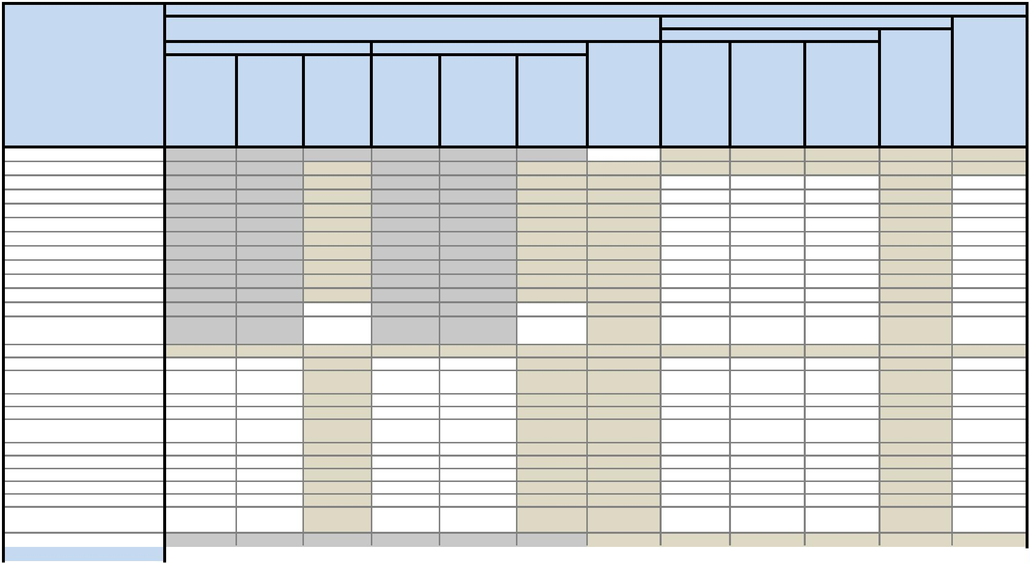

**F.1.1.9 - Calendario y Presupuesto de Tesorería TRIM 2 2024**

**Unidad: euros**

**Recaudación/Pagos reales y estimados**

**Previsiones Trimestre en curso**

**Trimestre cerrado Recaudación/Pagos acumulada al final del trimestre vencido (2)**

**Prevision Recaudación/Pagos en cada mes(3)**

**Corriente**

**Cerrados**

**Previsión**

**Concepto**

**Recaud./Pagos**

**Recaud./Pagos en FÍN del ejercicio**

**Previsión**

**No incluidos en Incluidos en los**

**No incluidos en**

**los cálculos del**

**periodo medio periodo medio de**

**Incluidos en los**

**cálculos del**

**los cálculos del**

**cálculos del**

**Total**

**Julio**

**Agosto**

**Septiembre**

**el trimestre (4)**

**(5)**

**periodo medio de periodo medio**

**TOTAL**

**TOTAL**

**pago a**

**de pago a**

**de pago a**

**pago a**

**proveedores**

**proveedores**

**proveedores**

**proveedores**

Fondos líquidos al inicio del periodo (1)

Cobros presupuestarios

485.912.773,83 509.462.823,56

518.359.736,46

24.894.130,04

1.055.345,10

5.658.559,85

395.415,79

17.032.585,92

752.223,38

0,00

524.505.366,90

24.569.587,77

1.391.370,01

4.535.094,35

671.842,92

17.550.117,00

383.201,11

0,00

0,00

0,00

37.962,38

25.228.998,85

509.462.823,56

63.011.750,24

2.548.225,94

20.901.713,24

1.506.490,67

36.711.847,64

1.305.510,37

0,00

0,00

0,00

37.962,38

87.401.967,57

485.912.773,83

463.945.799,84

129.601.156,91

89.027.871,43

21.110.271,19

204.939.757,14

15.801.434,65

136.751,86

150.167.767,40

9.602.112,81

50.096.495,17

6.215.978,12

65.657.565,72

8.728.815,89

40.323.406,92

8.717.971,58

11.299,94

1.634.765,11

29.507.088,82

452.281,47

190.491.174,32

18.320.084,39

50.107.795,11

7.850.743,23

95.164.654,54

9.181.097,36

13.548.032,43

101.510,83

10.708.059,04

439.231,96

2.129.144,72

170.085,88

0,00

1

2

3

4

5

6

7

8

9

. Impuestos directos

. Impuestos indirectos

. Tasas y otros ingresos

. Transferencias corrientes

. Ingresos patrimoniales

. Enajenación de inversiones reales

. Transferencias de capital

. Activos financieros

9.619.912,14

246.887,55

9.619.912,14

246.887,55

0,00

0,00

0,00

0,00

0,00

3.136.693,05

153.901,23

37.962,38

. Pasivos financieros

0,00

Cobros no presupuestarios

Cobros realizados pendientes de

aplicación definitiva

243.510.270,41

0,00

0,00

243.510.270,41

36.779.888,09

33.545.261,98

28.627.706,74

331.000.000,00

36.779.888,09

0,00

0,00

0,00

0,00

0,00

Pagos Presupuestarios

102.938.991,47

61.751.884,55

32.731.196,21 135.670.187,68

15.154.940,82

181.066,75

53.524.937,69

0,00

68.679.878,51

181.066,75

204.350.066,19

61.932.951,30

16.571.676,96

9.269.516,28

24.504.286,12

9.304.020,05

30.272.559,17

12.824.374,54

71.348.522,25

31.397.910,87

471.687.516,85

141.859.918,27

1

2

3

. Gastos de personal

0,00

61.751.884,55

37.825.726,71

. Gastos en bienes corrientes y servicios

7.224.750,03

30.600.976,68

2.775.686,59

49.379.290,85

52.154.977,44

89.980.704,15

4.257.426,41

7.200.862,66

9.802.507,34

21.260.796,41

158.868.338,78

. Gastos financieros

1.016.301,94

26.855.734,86

0,00

0,00

1.016.301,94

26.855.734,86

4.297.535,20

862.361,72

0,00

0,00

4.297.535,20

862.361,72

5.313.837,14

27.718.096,58

169.264,47

273.296,50

126.695,23

569.256,20

2.843.973,81

68.154.918,87

4. Transferencias corrientes

1.029.569,53

2.970.720,63

5.074.963,66

9.075.253,82

5

. Fondo de contingencia y Otros

0,00

0,00

0,00

0,00

0,00

0,00

0,00

0,00

500.000,00

imprevistos

6

7

8

9

. Inversiones reales

170.681,89

5.699.523,19

220.115,01

0,00

2.130.219,53

0,00

2.300.901,42

5.699.523,19

220.115,01

555.462,71

6.482.827,85

0,00

4.145.646,84

0,00

4.701.109,55

6.482.827,85

7.002.010,97

12.182.351,04

220.115,01

1.027.126,28

818.773,99

0,00

4.419.428,78

335.957,50

0,00

1.726.987,98

717.030,42

0,00

7.173.543,04

1.871.761,91

0,00

64.711.894,28

34.289.103,65

459.369,19

0,00

. Transferencias de capital

. Activos financieros

. Pasivos financieros

0,00

0,00

0,00

0,00

0,00

0,00

0,00

0,00

0,00

Pagos no presupuestarios

Pagos realizados pendientes de aplicación

definitiva

242.881.216,90

0,00 242.881.216,90

0,00

0,00

0,00

0,00

242.881.216,90

0,00

21.624.704,55

22.871.920,22

21.866.939,12

66.363.563,89

310.000.000,00

0,00

0,00 0,00

0,00

0,00

0,00

0,00

0,00

0,00

0,00

Fondos líquidos al final del periodo

509.462.823,56 518.359.736,46

524.505.366,90

522.164.455,23

522.164.455,23

499.171.056,82

**Observaciones**

**(1) En el concepto "Fondos líquidos al inicio del periodo" se reflejará el importe existente al comienzo del ejercicio 2024 (a 01-01-2024).**

**En las columnas de "Previsiones Trimestre en curso - Previsión Recaudación/Pagos en cada mes" el importe del Fondo liquido previsto al comienzo de cada mes.**

**En la columna de "Previsión Trimestre en curso - Previsión Recaudación/Pagos en el trimestre" el importe del Fondo liquido existente al COMIENZO DEL TRIMESTRE EN CURSO.**

**(2) Los importes de Recaudación/Pagos en las columnas "Trimestre cerrado Recaudación/Pagos acumulada al final del trimestre vencido" se corresponden con el TOTAL de Recaudación/Pagos ACUMULADOS realizados en el ejercicio hasta el final del trimestre vencido.**

**(3) Los importes de Recaudación/Pagos en las columnas "Previsiones Trimestre en curso - Previsión Recaudación/Pagos en cada mes" se corresponden con los importes de Recaudación/Pagos previsto realizar en el MES correspondiente con independencia de que se**

**trate de Recaudación/Pagos de Derechos liquidados/Obligaciones reconocidas de ejercicio corriente o cerrados.**

**(4) Los Cobros/Pagos en la columna "Previsión Recaudación/Pagos en el trimestre" se corresponden con el total de Recaudación/Pagos previsto realizar en el trimestre en curso.**

**(5) Los importes de Recaudación/Pagos en la columna "Previsión Recaudación/Pagos FÍN DEL EJERCICIO" se corresponden con el TOTAL de Recaudación/Pagos previsto realizar en el total del ejercicio con independencia de que se trate de Derechos**

**liquidados/Obligaciones reconocidas de ejercicios corriente o cerrados.**

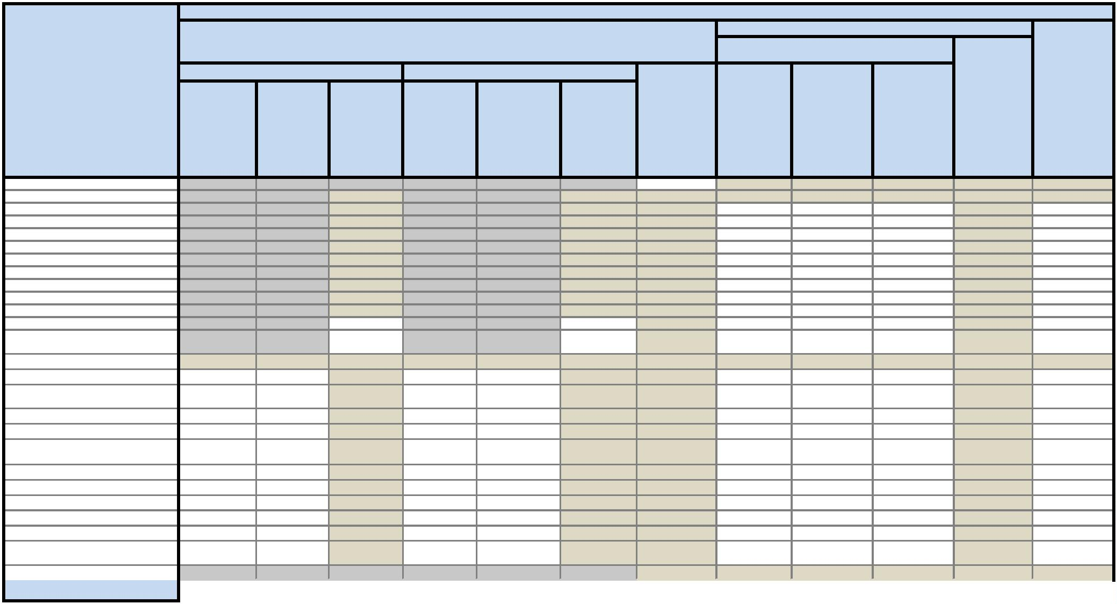

**F.1.1.9.T3 - Calendario y Presupuesto de Tesorería TRIM 3 2024**

**Unidad: euros**

**Recaudación/Pagos reales y estimados**

**Trimestre cerrado Recaudación/Pagos acumulada al final del trimestre vencido (2)**

**Previsiones Trimestre en curso**

**Prevision Recaudación/Pagos en cada mes(3)**

**Corriente**

**Cerrados**

**Previsión**

**Recaud./Pagos**

**FÍN DEL EJERCICIO**

**(5)**

**Concepto**

**Previsión**

**Recaud./Pagos en**

**el trimestre (4)**

**No incluidos en Incluidos en los**

**los cálculos del cálculos del**

**periodo medio de periodo medio**

**No incluidos en**

**los cálculos del**

**Incluidos en los**

**cálculos del**

**periodo medio periodo medio de**

**Total**

**Octubre**

**Noviembre**

**Diciembre**

**TOTAL**

**TOTAL**

**pago a**

**de pago a**

**de pago a**

**pago a**

**proveedores**

**proveedores**

**proveedores**

**proveedores**

Fondos líquidos al inicio del periodo (1)

Cobros presupuestarios

485.912.773,83 557.185.821,13

557.206.600,75

46.757.243,58

23.422.878,98

6.240.268,38

4.514.613,71

10.370.776,07

1.973.382,23

563.763.989,65

137.667.930,15

93.929.456,60

6.240.268,38

10.540.464,77

23.370.776,07

2.261.302,24

557.185.821,13

216.620.665,42

119.936.933,57

19.482.153,97

17.533.116,63

46.981.264,90

9.891.289,46

485.912.773,83

502.661.907,88

149.710.149,69

90.088.207,09

29.483.886,72

199.697.799,24

22.482.385,85

0,00

241.012.190,28

17.687.409,12

70.507.976,67

9.797.499,90

123.209.445,52

11.406.286,67

45.029.052,18

12.085.807,00

98.076,45

2.153.270,19

29.507.088,82

1.184.809,72

286.041.242,46

29.773.216,12

70.606.053,12

11.950.770,09

152.716.534,34

12.591.096,39

32.195.491,69

2.584.597,99

7.001.617,21

2.478.038,15

13.239.712,76

5.656.604,99

1

2

3

4

5

6

7

8

9

. Impuestos directos

. Impuestos indirectos

. Tasas y otros ingresos

. Transferencias corrientes

. Ingresos patrimoniales

. Enajenación de inversiones reales

. Transferencias de capital

. Activos financieros

7.993.426,36

410.146,04

7.993.426,36

410.146,04

1.122.711,42

112.209,17

1.072.232,02

253.430,07

2.194.943,44

600.963,45

10.188.369,80

1.011.109,49

0,00

235.324,21

. Pasivos financieros

Cobros no presupuestarios

Cobros realizados pendientes de

aplicación definitiva

245.929.485,98

245.929.485,98

150.736.716,56

245.929.485,98

150.736.716,56

150.736.716,56

Pagos Presupuestarios

177.383.834,81

89.381.630,55

39.526.908,54 216.910.743,35

89.381.630,55

14.997.144,95

181.066,75

53.857.751,39

49.712.104,55

68.854.896,34

181.066,75

285.765.639,69

89.562.697,30

32.174.712,07

8.900.000,00

40.199.854,68

9.700.000,00

80.667.355,86

15.219.288,00

153.041.922,61

33.819.288,00

438.807.562,30

123.381.985,30

1

2

3

. Gastos de personal

. Gastos en bienes corrientes y servicios

31.960.128,37

37.198.962,80

69.159.091,17

2.617.890,72

52.329.995,27

121.489.086,44

15.156.902,44

15.222.696,61

26.898.804,06

57.278.403,11

178.767.489,55

. Gastos financieros

2.168.415,76

35.432.200,53

2.168.415,76

35.432.200,53

4.297.535,20

862.361,72

4.297.535,20

862.361,72

6.465.950,96

36.294.562,25

123.440,75

2.349.214,11

398.563,04

10.893.775,64

194.493,00

25.838.099,82

716.496,79

39.081.089,57

7.182.447,75

75.375.651,82

4. Transferencias corrientes

5

. Fondo de contingencia y Otros

0

,00

imprevistos

6

7

8

9

. Inversiones reales

4.859.100,64

13.284.655,58

297.703,38

2.327.945,74

7.187.046,38

13.284.655,58

297.703,38

555.462,71

6.482.827,85

4.145.646,84

4.701.109,55

6.482.827,85

11.888.155,93

19.767.483,43

297.703,38

3.612.494,33

2.032.660,44

2.400.156,41

1.584.662,98

4.511.711,02

8.004.959,96

10.524.361,76

11.622.283,38

22.412.517,69

31.389.766,81

297.703,38

0,00

. Transferencias de capital

. Activos financieros

. Pasivos financieros

Pagos no presupuestarios

Pagos realizados pendientes de aplicación

definitiva

321.689.473,24

321.689.473,24

3.979.284,77

321.689.473,24

3.979.284,77

321.689.473,24

3.979.284,77

3.979.284,77

Fondos líquidos al final del periodo

557.185.821,13 557.206.600,75

563.763.989,65

620.764.563,94

620.764.563,94

620.764.563,94

**Observaciones**

**(1) En el concepto "Fondos líquidos al inicio del periodo" se reflejará el importe existente al comienzo del ejercicio 2024 (a 01-01-2024).**

**(2) Los importes de Recaudación/Pagos en las columnas "Trimestre cerrado Recaudación/Pagos acumulada al final del trimestre vencido" se corresponden con el TOTAL de Recaudación/Pagos ACUMULADOS realizados en el ejercicio hasta el final del trimestre vencido.**

**(3) Los importes de Recaudación/Pagos en las columnas "Previsiones Trimestre en curso - Previsión Recaudación/Pagos en cada mes" se corresponden con los importes de Recaudación/Pagos previsto realizar en el MES correspondiente con independencia de que se**

**trate de Recaudación/Pagos de Derechos liquidados/Obligaciones reconocidas de ejercicio corriente o cerrados.**

**(4) Los Cobros/Pagos en la columna "Previsión Recaudación/Pagos en el trimestre" se corresponden con el total de Recaudación/Pagos previsto realizar en el trimestre en curso.**

**(5) Los importes de Recaudación/Pagos en la columna "Previsión Recaudación/Pagos FIN DEL EJERCICIO" se corresponden con el TOTAL de Recaudación/Pagos previsto realizar en el total del ejercicio con independencia de que se trate de Derechos**

**liquidados/Obligaciones reconocidas de ejercicios corriente o cerrados.**

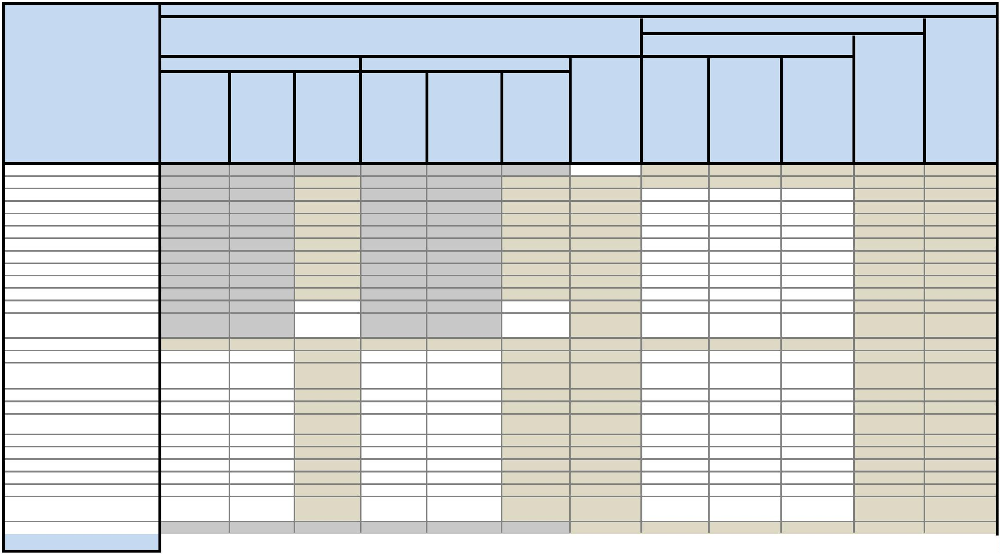

**F.1.1.9.T4 - Calendario y Presupuesto de Tesorería**

**Unidad: euros**

**Recaudación/Pagos reales**

**Recaudación/Pagos acumulada hasta el 31/12/2024**

**Concepto**

**Corriente**

**Cerrados**

**Total (1)**

Fondos líquidos al inicio del periodo (1)

Cobros presupuestarios

485.912.773,83

349.838.315,82

60.807.042,10

91.180.280,38

14.780.259,45

172.977.111,34

17.709.865,92

50.745.218,97 400.583.534,79

1

2

3

4

5

6

7

8

9

. Impuestos directos

16.760.529,78

100.996,09

2.974.391,38

77.567.571,88

91.281.276,47

17.754.650,83

. Impuestos indirectos

. Tasas y otros ingresos

. Transferencias corrientes

. Ingresos patrimoniales

. Enajenación de inversiones reales

. Transferencias de capital

. Activos financieros

29.507.088,82 202.484.200,16

1.402.212,90

19.112.078,82

-8.164.706,47

548.463,10

-8.164.706,47

548.463,10

. Pasivos financieros

Cobros no presupuestarios

Cobros realizados pendientes de

aplicación definitiva

462.046.623,25

0,00 462.046.623,25

0,00 87.374.194,30

87.374.194,30

Pagos Presupuestarios

321.031.298,74

122.954.692,59

68.862.661,66 389.893.960,40

181.066,75 123.135.759,34

1. Gastos de personal

2. Gastos en bienes corrientes y servicios

95.969.405,70

52.330.379,45 148.299.785,15

3

4

5

. Gastos financieros

. Transferencias corrientes

. Fondo de contingencia y Otros

3.284.883,53

64.502.326,93

4.304.916,34

862.361,72

7.589.799,87

65.364.688,65

imprevistos

6

7

8

9

. Inversiones reales

12.281.890,93

21.679.750,50

358.348,56

4.701.109,55

6.482.827,85

16.983.000,48

28.162.578,35

358.348,56

. Transferencias de capital

. Activos financieros

. Pasivos financieros

Pagos no presupuestarios

Pagos realizados pendientes de aplicación

definitiva

460.843.978,56

0,00 460.843.978,56

0,00

0,00

0,00

Fondos líquidos al final del periodo

585.179.187,21

**Observaciones**

**(1) En el concepto "Fondos líquidos al inicio del periodo" se reflejará el importe existente al**

**comienzo del ejercicio 2024 (a 01-01-2024).**

